Державний вищий навчальний заклад
Ужгородський національний університет
Факультет інформаційних технологій.

ЛАБОРАТОРНА РОБОТА №1
Тема: “ Моделювання кінематики прямолінійного руху”

Виконав студент ІІ курсу
спеціальності “Інженерія
програмного забезпечення.”
Зікур Андрій Андрійович

Ужгород 2026

Мета: сформувати уявлення про принципи побудови траєкторії
руху тіла.
Завдання до роботи:
1. Розробка технічного завдання.
2. Вибір та опис методогії(Scrum, kanban і т.д. ) розробки ПЗ, розробка методики вирішення задачі.
3. Розробка графічного алгоритму.
Хід роботи
Методологія та методика розв'язання
Вибір методології розробки
Для розробки програмного продукту було обрано методологію Scrum, яка є однією з найбільш поширених методологій гнучкої розробки програмного забезпечення.
Scrum передбачає ітеративний підхід до розробки програмного продукту, коли система створюється невеликими частинами (ітераціями), що дозволяє поступово розширювати функціональність програми.
Основні переваги методології Scrum:
- можливість швидкого внесення змін у програму
- поетапна розробка функціоналу
- простота тестування окремих компонентів системи
- покращення якості програмного продукту
У процесі виконання лабораторної роботи розробка програмного продукту була розділена на такі етапи:
- Аналіз задачі та визначення вимог до програмного продукту.
- Проєктування структури програми.
- Реалізація математичної моделі руху.
- Створення графічного інтерфейсу користувача.
- Реалізація побудови графіка траєкторії руху.
- Тестування та перевірка правильності роботи програми.
Методика вирішення задачі
Для моделювання руху використовується математична модель кінематики прямолінійного руху матеріальної точки.
Рух точки описується за допомогою аналітичних рівнянь кінематики.
Швидкість тіла визначається за формулою:
$$v(t)=v_{0}+at$$
Координата точки визначається рівнянням:
$$x(t)=x_{0}+v_{0}t+\frac{at^{2}}{2}$$
Оскільки рух відбувається під певним кутом до осі координат, початкова швидкість розкладається на складові:
$$v_{x}=v_{0}cos⁡(θ) \\ v_{y}=v_{0}sin⁡(θ)$$
Тоді координати точки визначаються:
$$x(t)=x_{0}+v_{x}t+\frac{at^{2}}{2} \\ y(t)=y_{0}+v_{y}t$$
Для побудови траєкторії координати точки обчислюються для певного діапазону значень часу.
Отримані координати використовуються для побудови графіка траєкторії руху матеріальної точки.
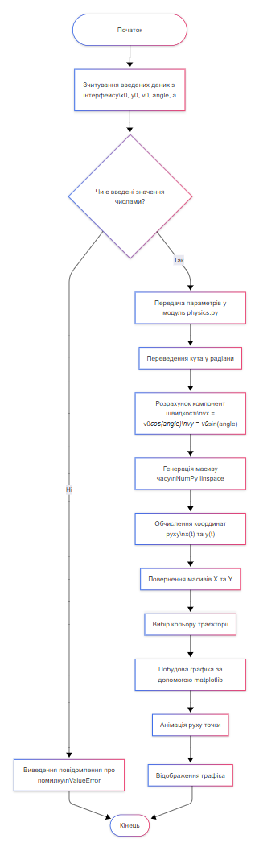
Рис. Графічний алгоритм
Висновки
У ході виконання лабораторної роботи було розглянуто принципи моделювання кінематики прямолінійного руху матеріальної точки та методи побудови траєкторії її руху. У процесі роботи було проаналізовано задачу, обрано методологію розробки програмного забезпечення Scrum, що дозволяє здійснювати розробку програмного продукту поетапно та забезпечує гнучкість у процесі створення системи.
Також було розроблено методику розв’язання задачі, яка базується на використанні аналітичних рівнянь кінематики для визначення координат руху матеріальної точки у різні моменти часу. На основі цих рівнянь було сформовано алгоритм обчислення координат та побудови траєкторії руху.
У результаті роботи було розроблено графічний алгоритм функціонування програмного засобу, який відображає послідовність обробки введених даних, виконання математичних розрахунків та побудови графіка траєкторії руху.
Таким чином, у ході виконання лабораторної роботи було отримано практичні навички аналізу задачі, вибору методології розробки програмного забезпечення, побудови алгоритмів та застосування математичних моделей для моделювання фізичних процесів.

